Al treilea principiu al dinamicii, numit si principiul actiunii si reactiunii, afirma ca daca un corp actioneaza cu o forta asupra altui corp, acesta din urma actioneaza la randul sau asupra primului corp cu o forta egala si de sens contrar. Altfel spus, actiunile dintre corpuri sunt intotdeauna reciproce si egale.
Principiul actiunii si reactiunii a fost formulat de Newton in 1687. El l-a ilustrat printr-un exenplu : « daca impingi o piatra cu un deget, degetul la randul sau va fi impins de catre piatra « .
Exista multe exemple de actiuni si reactiuni , din care reiese ca :
- Actiunea si reactiunea apar simultan, formand o pereche de forte ;
- Actioneaza fiecare asupra altui corp ;
- Sunt forte coliniare si de sensuri opuse ;
- Au intensitati egale.
In concluzie, principiul actiunii si reactiunii se refera la doua forte egale de sensuri opuse , care actioneaza asupra a doua obiecte separate. Principiul fundamentalal mecanicii arata ca fortele ce actioneza asupra unui singur obiect ii pot imprima o acceleratie. Daca suma vectoriala a fortelor ce acctioneaza asupra unui singur obiect este nula, obiectul respectiv nu va fi accelerat.
Exemplu : Atunci cand un mar cade, este atras de Pamant si ii imprima o acceleratie orientata spre acesta. O forta egala dar de sens opus imprima pamantului o acceleratie orientata in sus. Nu poti vedea Pamantulmiscandu-se in sus fiindca este mult mai mare decat marul. Penru forte ata de mici miscarea Pamantului nu se poate observa.

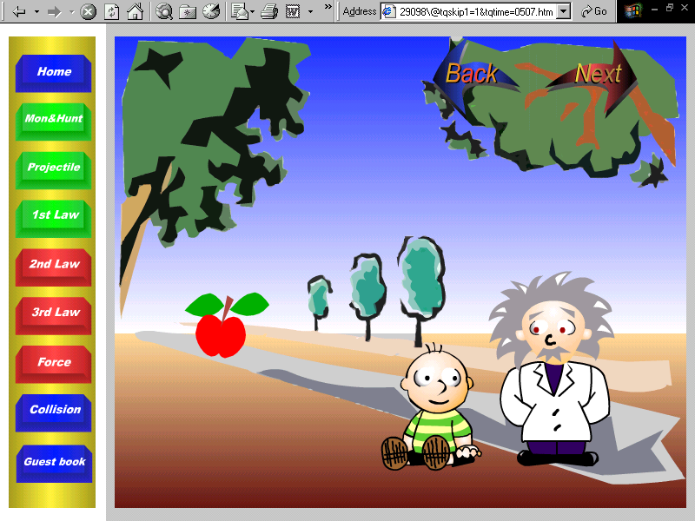

Cand cineva vasleste exista o forta care impinge barca inainte. In acelasi timp exista o forta care impinge marea inapoi.

